INFORME DE MI WEB: Leiti

Tabla de contenido

Contenido

Intención de búsqueda 2

Relación de búsquedas 2

Análisis de Palabras Clave 3

Google Search Console 4

Metadatos 6

Robots.txt 7

Sitemap.xml 7

Análisis en Lighthouse 8

Links de Interes 9

Core Web Vitals 10

# 

# Intención de búsqueda

Semana del 6 Oct.2025

Al principio la intención de búsqueda de mi web era transaccional, ya que el principal propósito es que el usuario compre unas zapatillas de baloncesto, pero debido al cambio de decisión.

La intención de búsqueda de mi web es informativa, ya que trata sobre la trayectoria de un cantante de hip hop catalán, con sus raíces senegalesas muy presentes en su música, haciendo de ella un sonido muy característico, por lo que mi intención es informar sobre el y que mas gente lo descubra.

# Relación de búsquedas

Lo que nos aparece son sus papeles como actor y músico, y luego sus conciertos,entradas, y características básicas de el, por lo que giraremos en torno a conciertos/canciones/festivales para generar búsquedas relacionadas a el en nuestra web.

# 

# Análisis de Palabras Clave

Semana del 13 Oct.2025

Vemos que al ser algo muy concreto y no tratarse de un cantante muy reconocido el SEO que tiene es muy específico(nicho) ya que palabras clave que en otros ámbitos costarían el clic varios euros aquí te podrías hacer con ellas por nada para poder así posicionarte como el número 1 con tu web sobre Leiti.

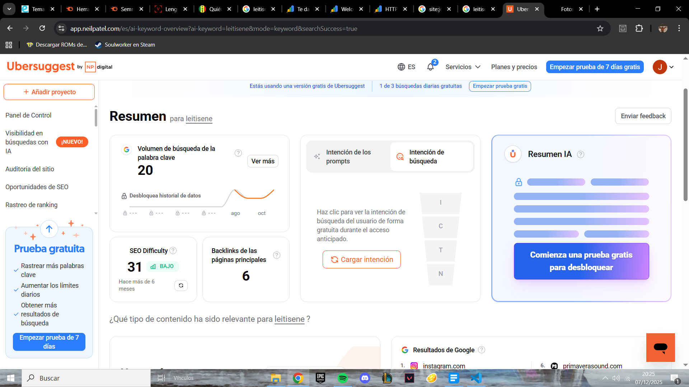

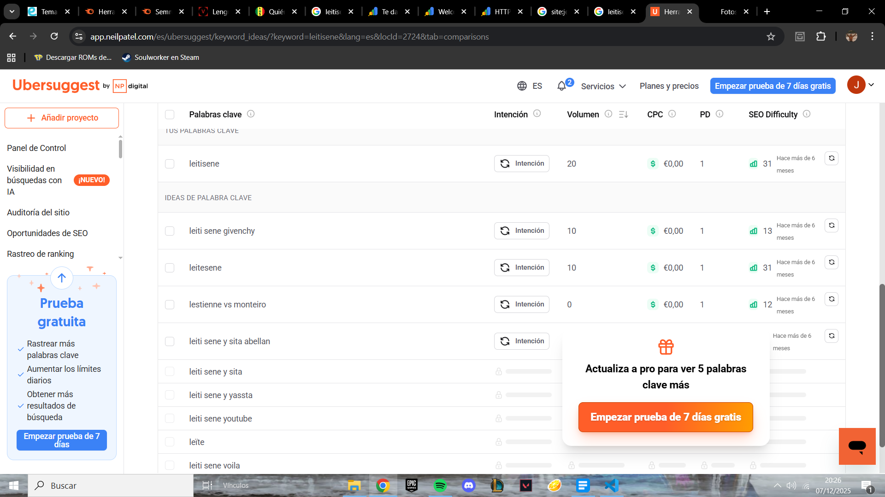

# Google Search Console

Semana del 20 Oct.2025

Con esta herramienta indexaremos nuestra página web, y podremos acceder a múltiples funciones mas adelante que nos ayudaran a sacar el máximo potencial a ella.

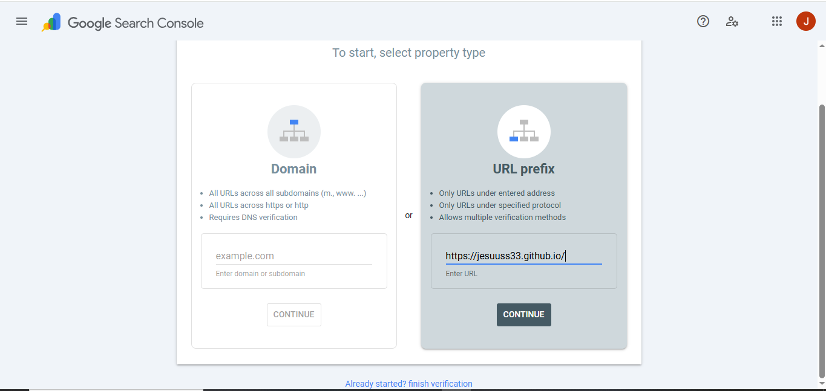

Introduciendo la URL de nuestra web podremos indexarla, tras generarnos el .html ellos nosotros lo subiremos al GitHub y de ahí verificamos y ya lo tendríamos listo.

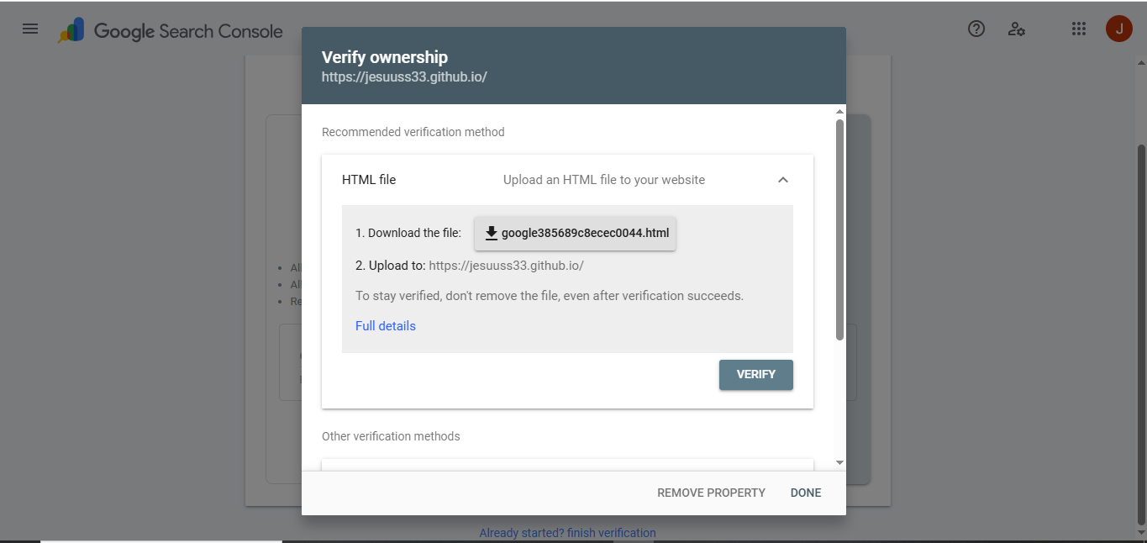

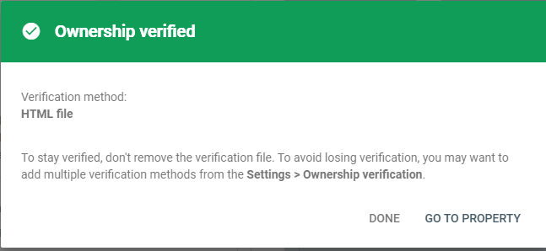

Aquí podemos lograr ver que está indexada y aparecer en búsquedas de Google.

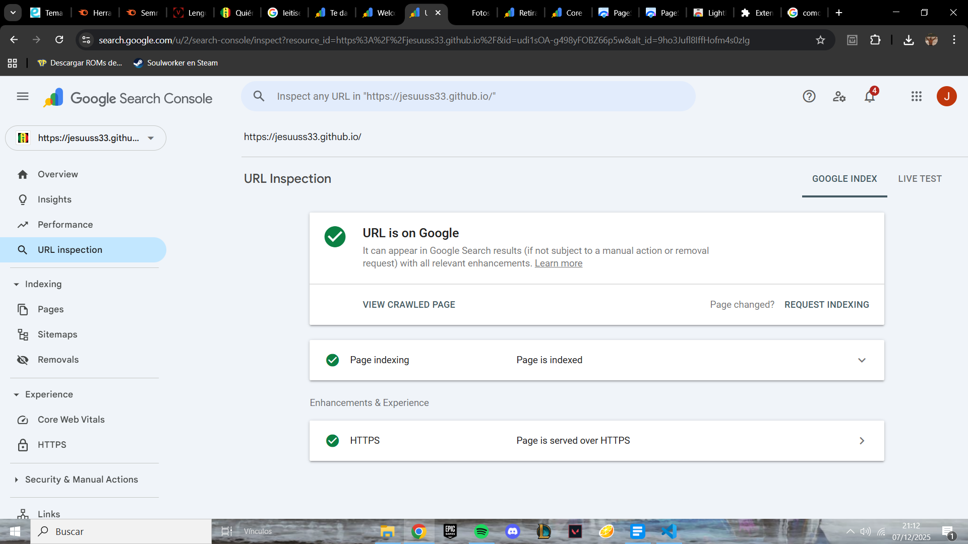

# Metadatos

Semana 3.Nov2025

Terminamos de meter todos nuestros metadatos y generaremos a continuación el sitemap.xml y el robots.txt

También creamos nuestro favicon.ico, basado en la bandera del país de origen de Leiti (como png en lugar de pintarla que también podrías hacerlo y darle así una forma diferente) y las letras (L,S) de LeitiSene.

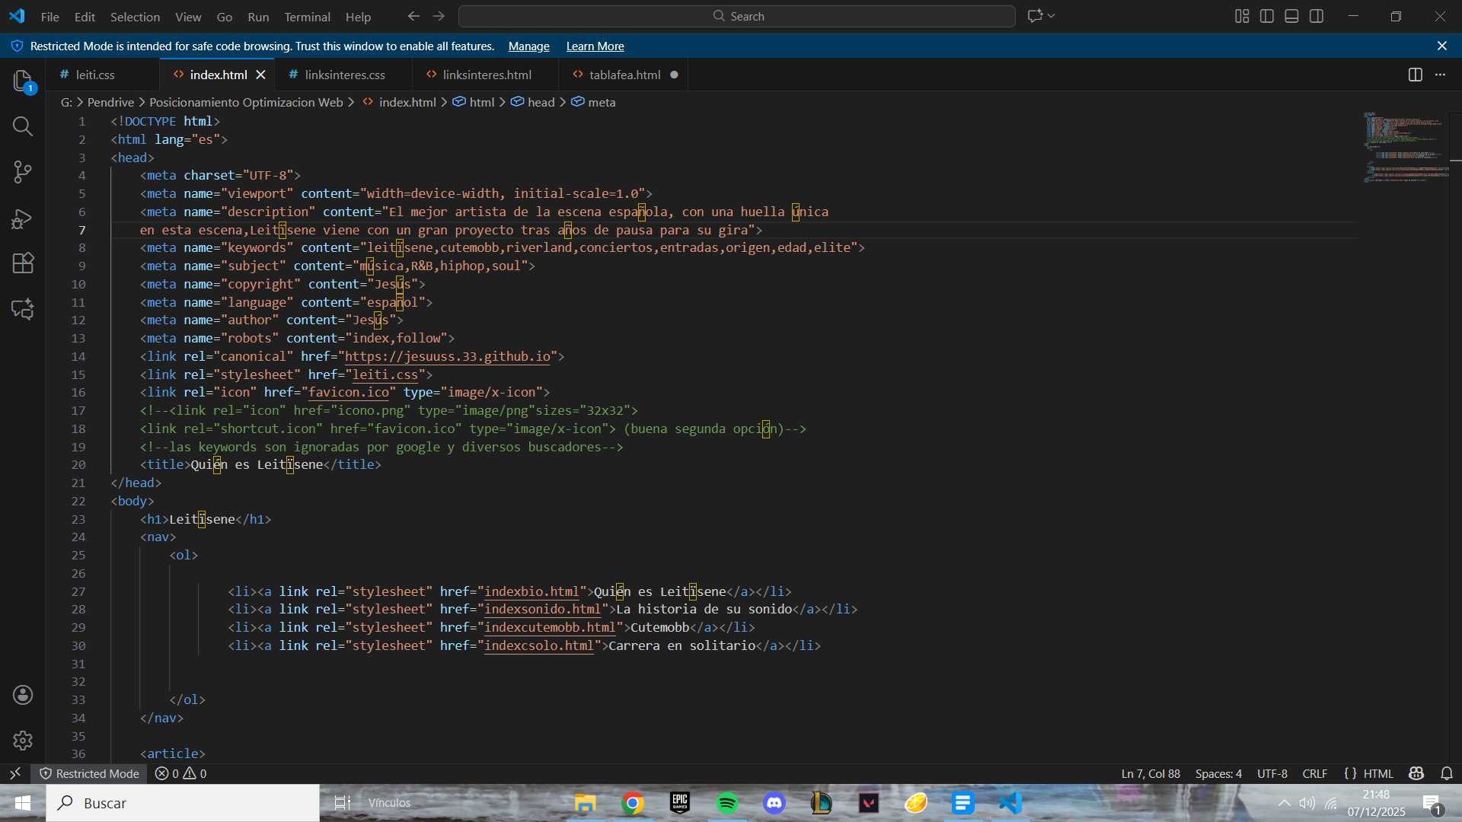

# Robots.txt

Este archivo *robots.txt* lo vamos a usar para decirle a los buscadores como Google y Bing qué partes de nuestra página web pueden ver y cuáles no. Es como indicar a los robots para guiarlos por nuestra web.

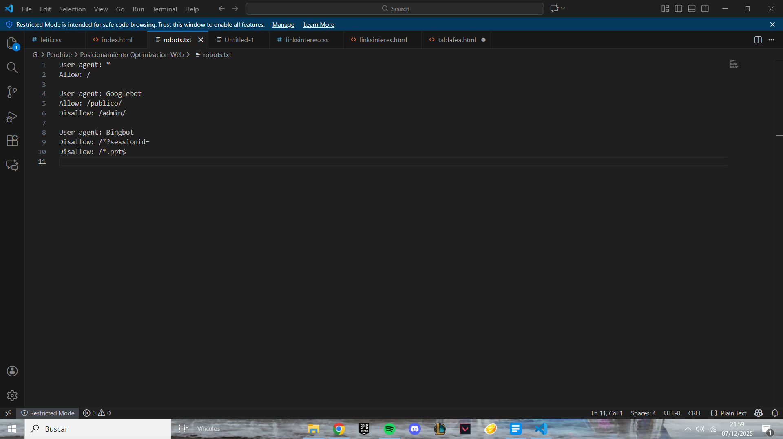

# Sitemap.xml

El sitemap es un archivo XML que indica la estructura de nuestra web listando todos los ficheros que lo forman (y que queremos que se rastreen por los buscadores) y dando a los buscadores información sobre los mismos, como su prioridad y su fecha de actualización:

Generaremos el nuestro con esta web: <https://www.xml-sitemaps.com/>

Aquí tenemos el sitemap generado con todos los enlaces a dirigir de nuestra web.

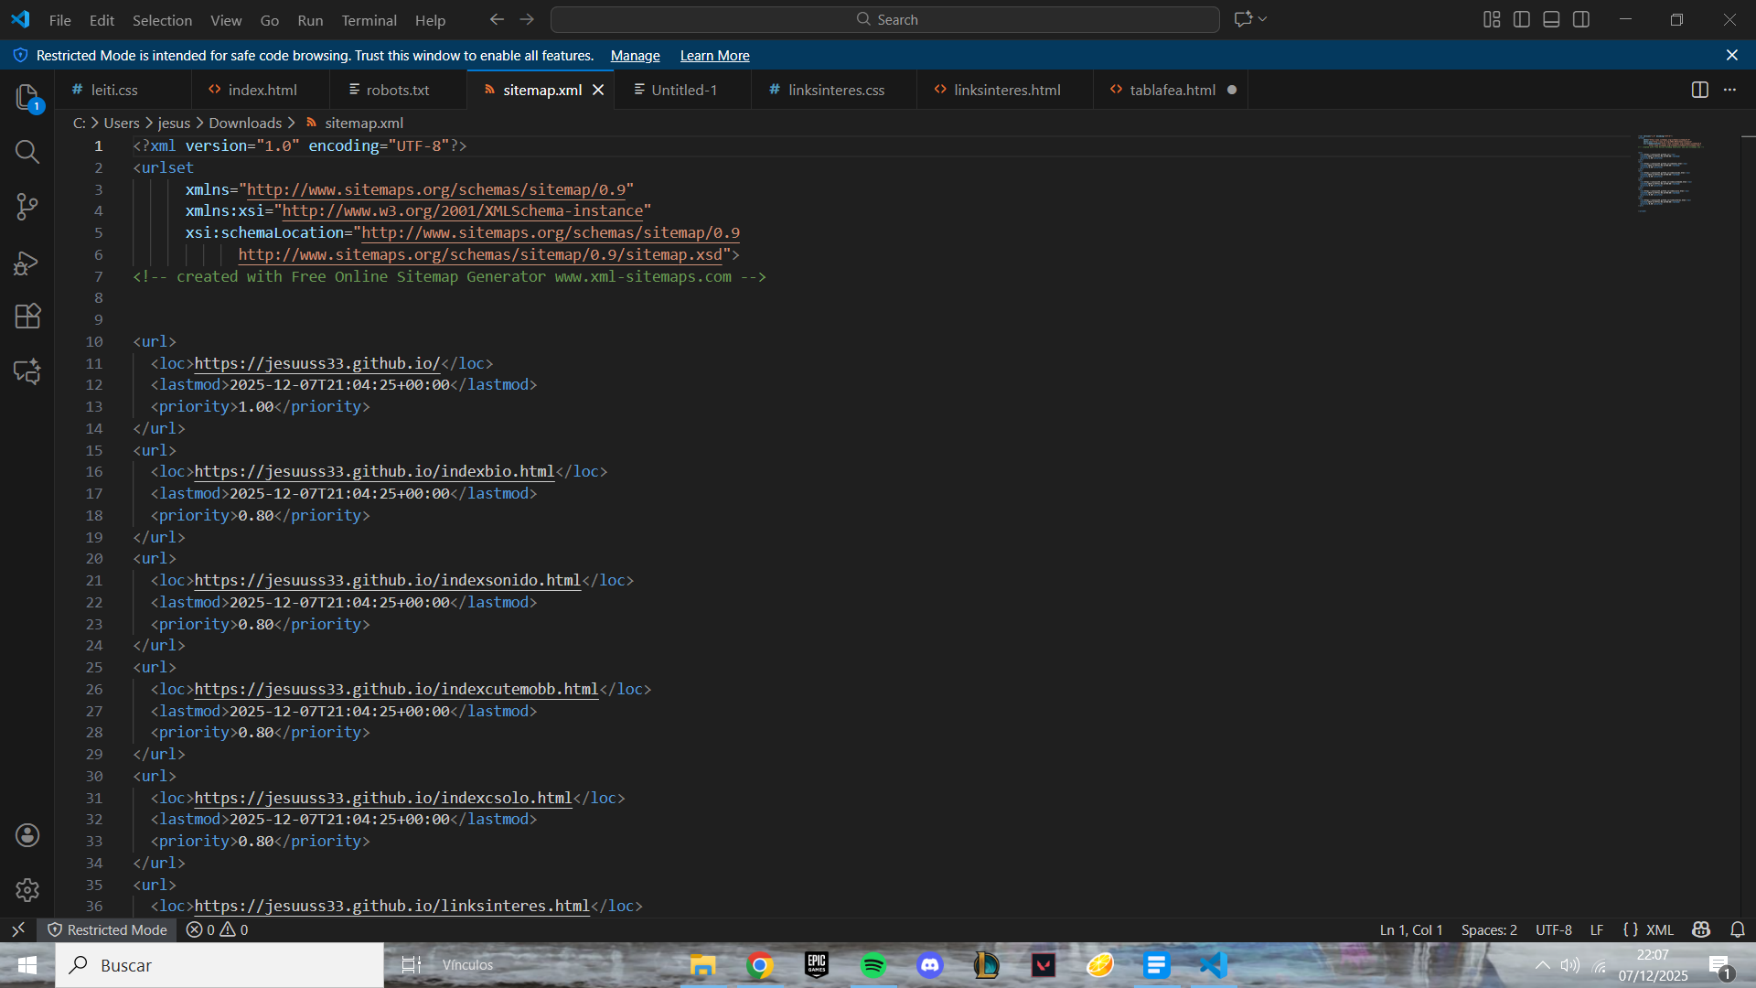

# Análisis en Lighthouse

10.Nov 2025

No generamos cambios muy grandes, por lo tanto decidimos analizarla al meter ya buen contenido y ver que mejorar.

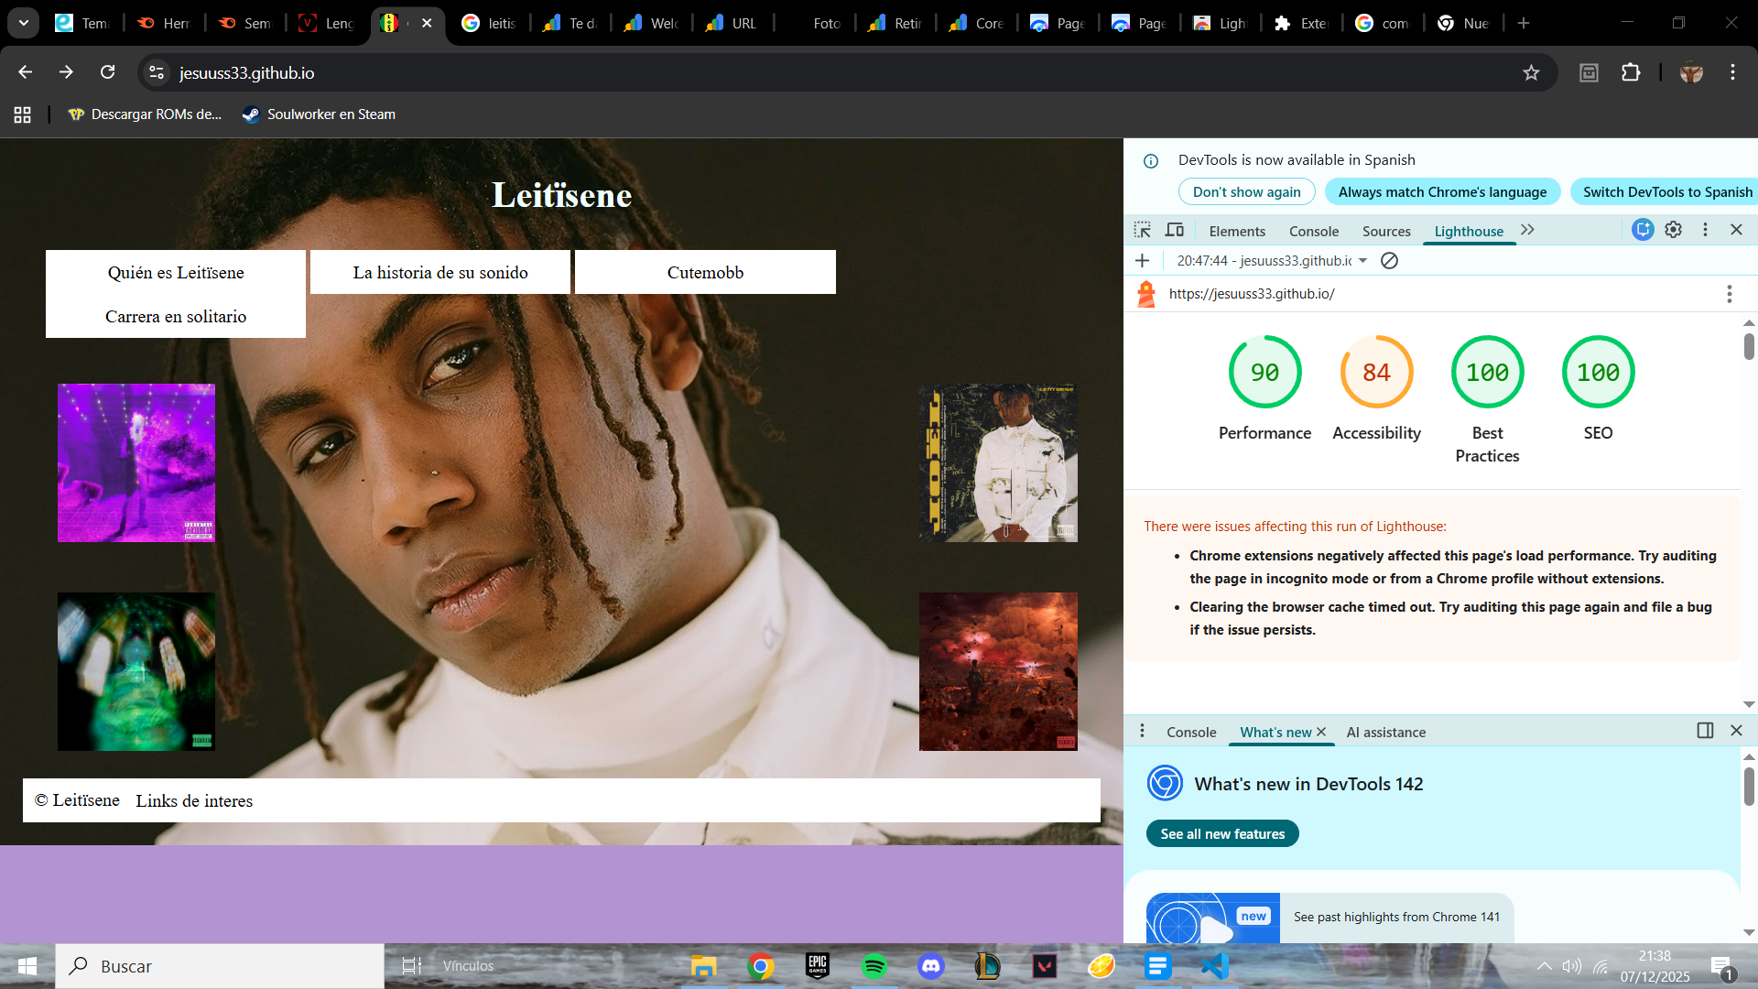

Podemos ver que lo que mas nos cuesta es la accesibilidad la cual es debido al uso de imágenes que tenemos y algún formato el cual al ser las portadas del álbum cambiarlo y que pierda detalles, cuando es algo muy característico del artista ya que con cada portada quiere mostrarnos algo, sería difícil de cambiar.

Además tampoco tuvimos un rendmiento por lo cual esperaremos a ver si hay cambios.

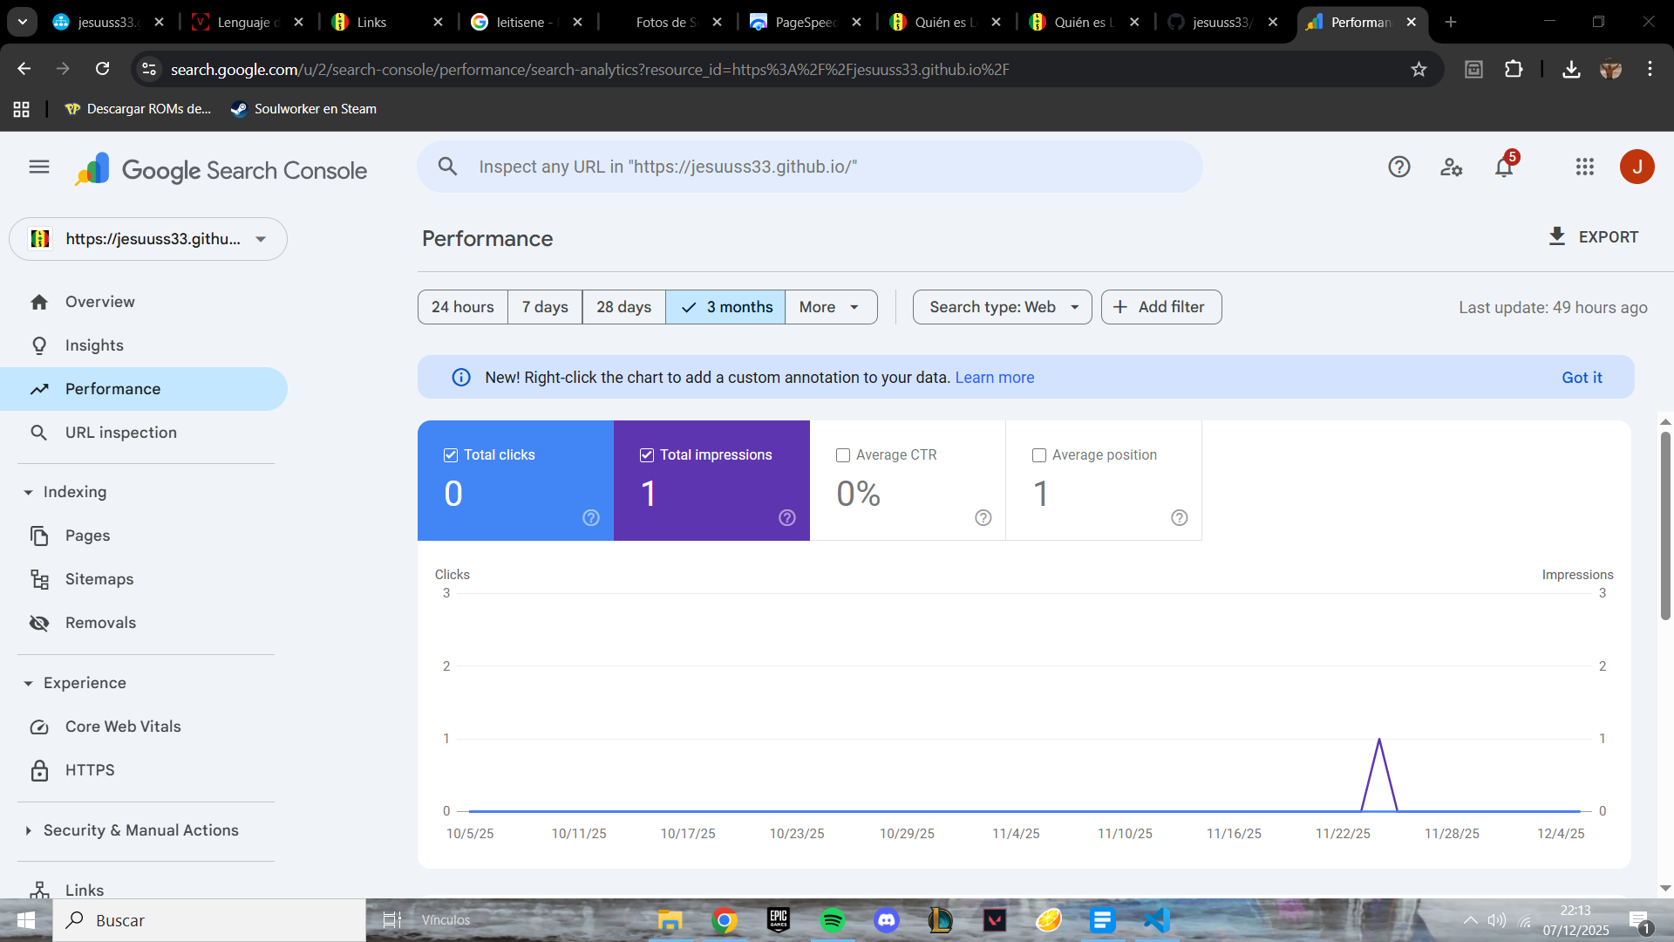

# Links de Interes

17 Nov.2025

Añadiremos las paginas de diversos compañeros a través de nuestra web; en mi caso lo posicioné en el footer junto al copy: en este podemos ver los links de las webs de los compañeros y consultarlas sin ningún problema.

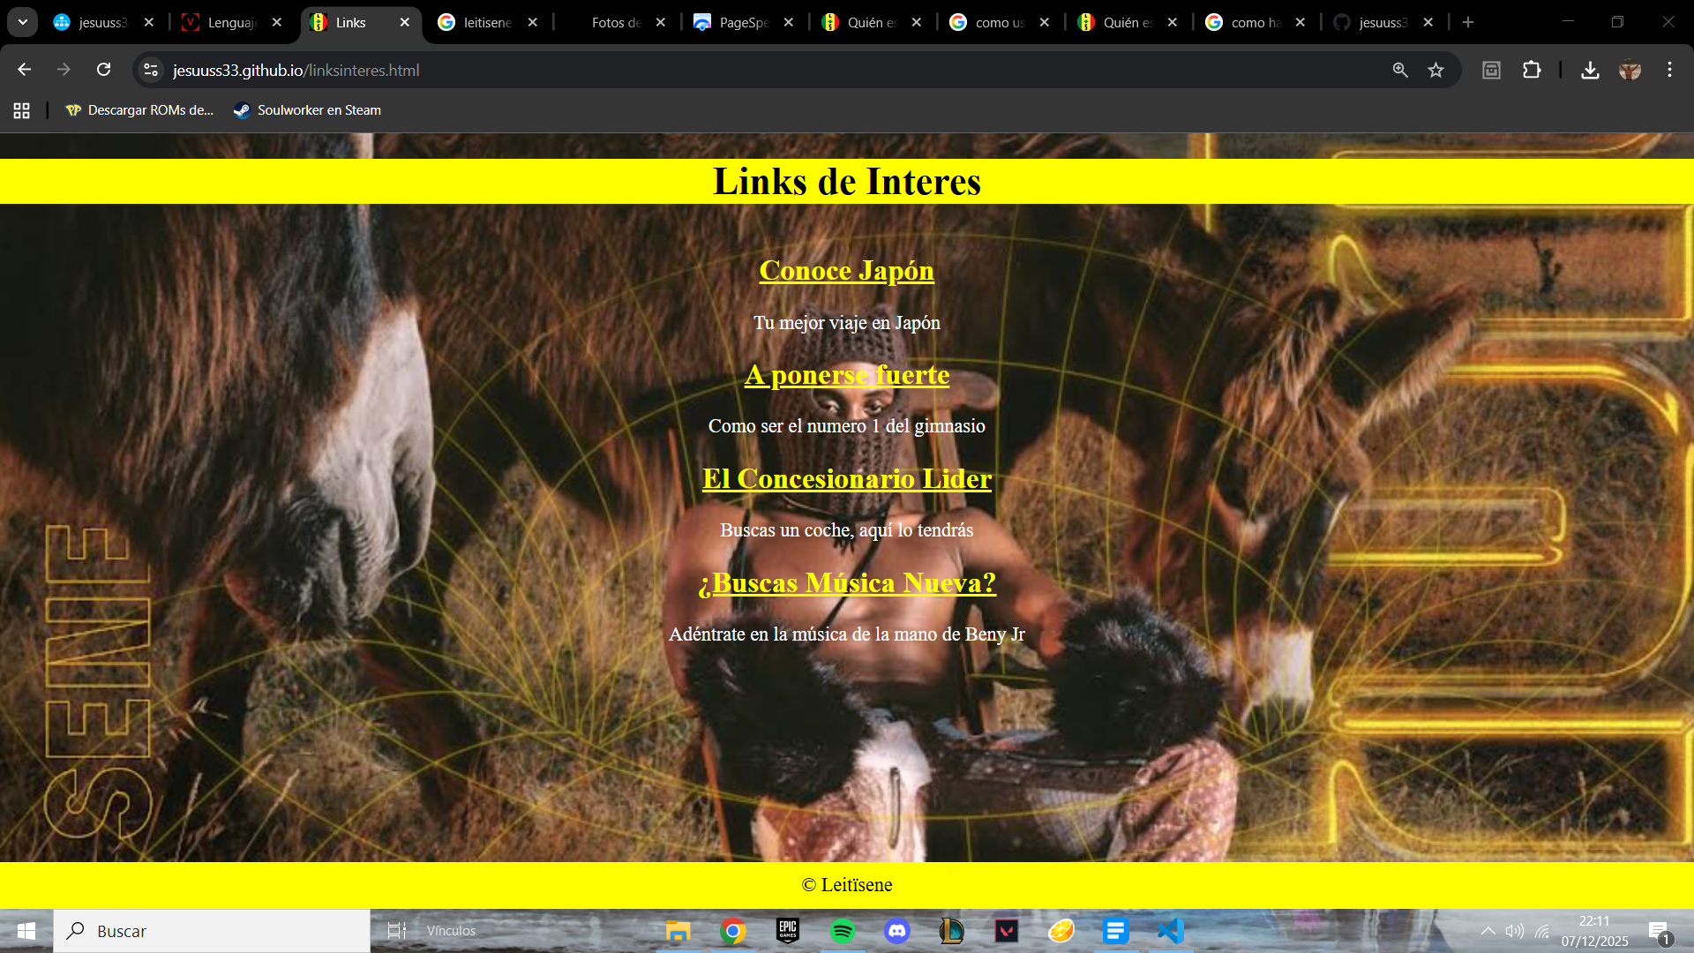

# Core Web Vitals

17Nov-3Dic 2025 No movimos mucho la web y los valores se mantuvieron.

Sacamos estos valores en móvil, debido a que principalmente no esta adaptada dispositivos móviles actualmente y nuestras imágenes y links a Spotify no están optimizadas al 100% o el formato sería mejorable pero no conveniente

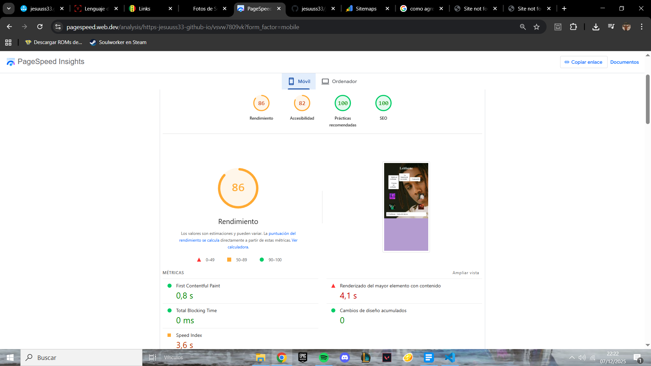

Sacamos estos valores en ordenador mejorando a móvil por adaptabilidad , pero las carencias son similares debido a que nuestras imágenes y links a Spotify no están optimizadas al 100% o el formato sería mejorable pero no conveniente.

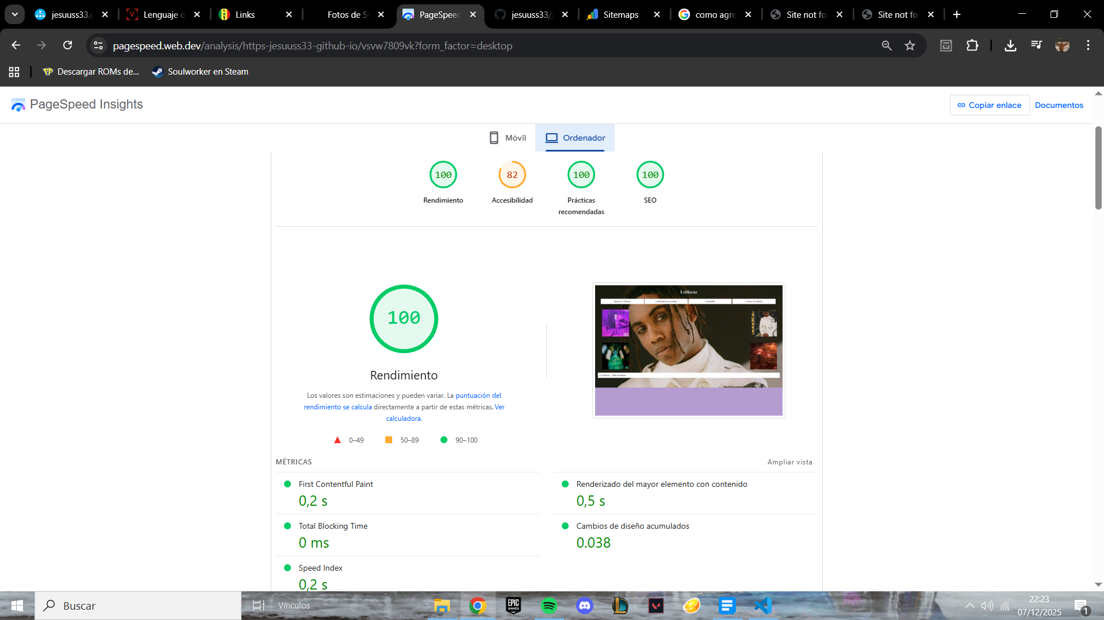

Como mejoras a futuro trabajaremos en el formato de algunas imágenes que podamos cambiar manteniendo la importancia de lo que significan como las portadas de los álbumes, y mejoraremos el donde situar los links para esa parte de accesibilidad optimizarla al mejor nivel posible.